新 书 推 荐
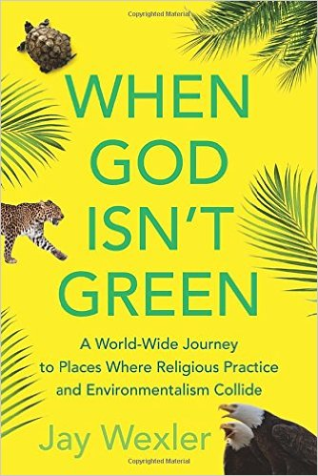
中文书名：《当上帝不再环保：前往全球宗教实践与环境主义的碰撞之地》
英文书名：WHEN GOD ISN'T GREEN: A WORLD WIDE JOURNEY TO PLACES WHERE RELIGIOUS PREATICE AND ENVIRONMENTALISM COLLIDE
作 者：Jay Wexler
出 版 社：Beacon Press
代理公司：Trident/ANA/Jackie Huang
页 数：216页
出版时间：2016年3月
代理地区：中国大陆、台湾
审读资料：电子稿
类 型：大众社科

内容简介：

你可知道：

• 在香港和新加坡，道家信奉者通过烧纸钱的方式来安抚“饿鬼”，导致空气中充斥着浓烟和有害毒素？
• 在孟买，印度教徒会抬着二十英尺高的象神甘尼什（Ganesh）熟石膏雕像入海并把神像永远留在海底，以此象征人生无常，但这也污染了印度西部稀缺的水资源？
• 在台湾，崇尚“慈悲放生”的佛教徒会捕捉上百万只小动物，再将他们放生到并不适合他们生存的环境中，这种行为难道不是杀害生灵、破坏生态环境？
• 在中美洲，为庆祝棕榈主日（Palm Sunday），卖给美国消费者的棕榈叶就不会使危地马拉和墨西哥南部的热带雨林大面积减少吗？
• 在纽约、迈阿密和美国其它大城市，萨泰里阿教徒会在公寓里泼水银来驱赶巫婆，致使多年后屋子仍会引起中毒身亡事件？
• 在以色列，为纪念著名犹太教士，在数麦束节（Lag B’omer）上犹太教徒会升起大规模的营火，甚至从太空中都可以看到浓雾，导致许多人因哮喘而被送进急诊室并且引发其它肺部疾病？

法学教授、幽默作家杰依•韦克斯勒（Jay Wexler）环游世界，以尝试理解这些问题的复杂性，并认识到社会如何能以最好的方式解决这些问题。他试过在阿拉斯加北部生吃鲸脂，在危地马拉破烂不堪的吉普车后备箱里一路颠簸，在孟买吃力地爬过拥挤的沙滩，在科罗拉多学着怎么给一只死鹰拔毛，所有这些都是为了寻找 “宗教实践与环境保护真的可以共存吗？”这个问题的答案。

作者简介：

杰依·韦克斯勒（Jay Wexler），波士顿大学法学院（Boston University School of Law)教授，自2001年起任教至今。在此之前，韦克斯勒在芝加哥大学神学院（University of Chicago Divinity School）研究宗教学并在斯坦福法学院（Stanford Law School）学习法律。毕业后，他曾为美国最高法院（U.S. Supreme Court）大法官鲁斯·巴德·金斯伯格（Ruth Bader Ginsburg）做书记员，在美国司法部（Department of Justice）法律顾问办公室（Office of Legal Counsel）做律师。至今他已经在《波士顿环球报》（Boston Globe）、《密探》（Spy）、《心理牙线》（Mental Floss）、《沙龙》（Salon）、《麦克斯文学杂志》（McSweeney's）等媒体上发表了二十多篇学术论文、报道、评论，四十多部短篇小说、幽默小品等。他的网站为www.jaywex.com，推特网页为@SCOTUSHUMOR。

媒体评价：

“书中全面地解释了环境伦理学、环境法、宗教作用观，适用于想要对此进行深入研究的读者。”
----《美国图书馆杂志》（Library Journal）

“这本书机智风趣、颇具魅力，既歌颂了宗教传统，又对其提出了质疑。”
----柯克斯书评（Kirkus Reviews）

“本书十分有趣，读完让人大开眼界。”
----《出版人周刊》（Publishers Weekly）

“如果你想知道棕榈主日（Palm Sunday）棕榈叶的由来或者如果你发现了一只死去的秃鹰你该怎么办，这本富有启发性的书都会令你找到满意的答案。”
----《书单》（Booklist）

谢谢您的阅读！
请将回馈信息发至：
黄家坤（Jackie Huang）
安德鲁·纳伯格联合国际有限公司北京代表处
北京市海淀区中关村大街甲59号中国人民大学文化大厦1705室, 邮编：100872
电话：010-82504506
传真：010-82504200
Email: JHuang@nurnberg.com.cn
网址：www.nurnberg.com.cn
微博：http://weibo.com/nurnberg
豆瓣小站：http://site.douban.com/110577/
微信订阅号：ANABJ2002


